AJAX CZ s.r.o. |  | FAKTURA - DAŇOVÝ DOKLAD č. 2001472

 | Dodavatel: |  | Odběratel:

 | AJAX CZ s.r.o. |  | Městský ústav sociálních služeb Strakonice
 | 28. října 9
 | 264 01 Sedlčany |  | Rybniční 1282
 | Telefon: 318 821 658 |  | 386 01 Strakonice
 | Mobil: 603 932 811
 | e-mail: ajax@sedlcany.cz
 | IČ: 28977653 |  | IČ: 70828334
 | DIČ: CZ28977653 |  | DIČ: CZ70828334
 | Číslo účtu: 195470140/0600

 | Forma úhrady: | Příkazem | Variabilní symbol: | 2001472
 | Datum vystavení: | 15.12.2020 | Konstantní symbol: | 0008
 | Datum splatnosti: | 29.12.2020 | Objednávka č.:
 | Datum uskutečnění plnění: | 15.12.2020 | Ze dne:

 | Označení dodávky | Množství |  | MJ | J.cena | Sleva | Cena | %DPH | DPH | Kč Celkem

Fakturujeme Vám zboží dle Vaší objednávky:

 | Snímatelný potah na sedák – křeslo GAVOTA | 90 |  | ks | 398,00 | 5,00% | 34 029,00 | 21% | 7 146,09 | 41 175,09
 | Snímatelný potah na opěrák – křeslo GAVOTA | 90 |  | ks | 844,00 | 5,00% | 72 162,00 | 21% | 15 154,02 | 87 316,02
 | Snímatelný potah na podnožku – křeslo GAVOTA | 90 |  | ks | 299,00 | 5,00% | 25 564,50 | 21% | 5 368,55 | 30 933,05

 | CELKEM K ÚHRADĚ |  |  |  |  |  |  |  |  | 159 424,16

Vystavil: 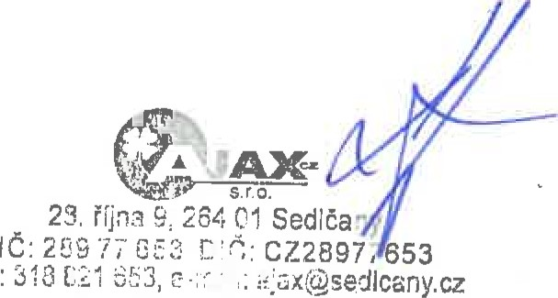

Firma je zapsána uv OR u Městského soudu v Praze oddíl C, vložka 157331

Dovolujeme si Vás upozornit, že v případě nedodržení splatnosti uvedeného na faktuře Vám budeme účtovat úrok z prodlení v dohodnuté, resp. zákonné výši a smluvní pokutu (byla-li sjednána). Dokud není zboží zcela zaplaceno, zůstává majetkem firmy AJAX CZ s.r.o.

 | Rekapitulace DPH v Kč: |  |  |  |  |  | Základ v Kč | Sazba | DPH v Kč | s DPH v Kč
 |  |  |  |  |  |  | 0,00  0,00  0,00  131 755,50 | 0%  10%  15%  21% | 0,00  0,00  27 668,66 | 0,00  0,00  159 424,16

Ekonomický a informační systém POHODA

